**1.- Circuito detector ausencia de luz:**

A) Les dejo la imagen del montaje en la protoboard: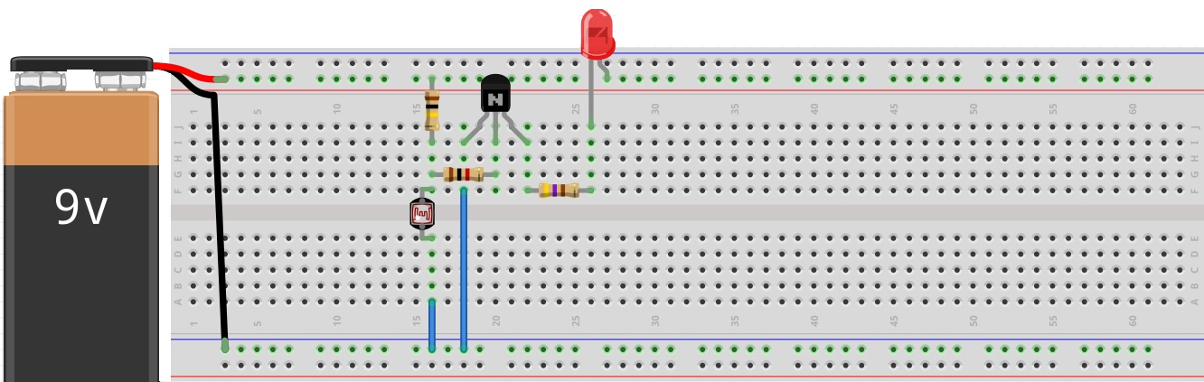

B) Agregar foto del circuito con todos sus elementos conectados y sin tapar la foto resistencia el led debe estar apagado (esto si están en un cuarto iluminado).

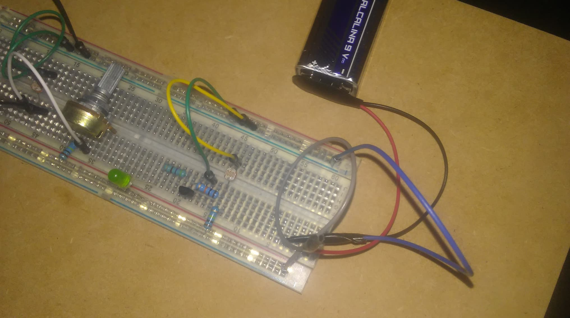

C) Agregar foto tapando la foto resistencia para demostrar que el led enciende.

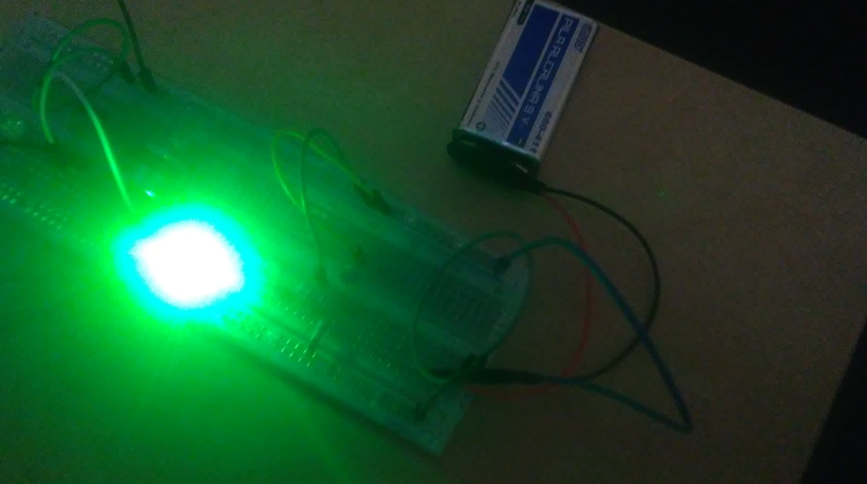

**2.- Circuito detector ausencia de luz con potenciómetro:**

A) Les dejo la imagen del montaje en la protoboard:

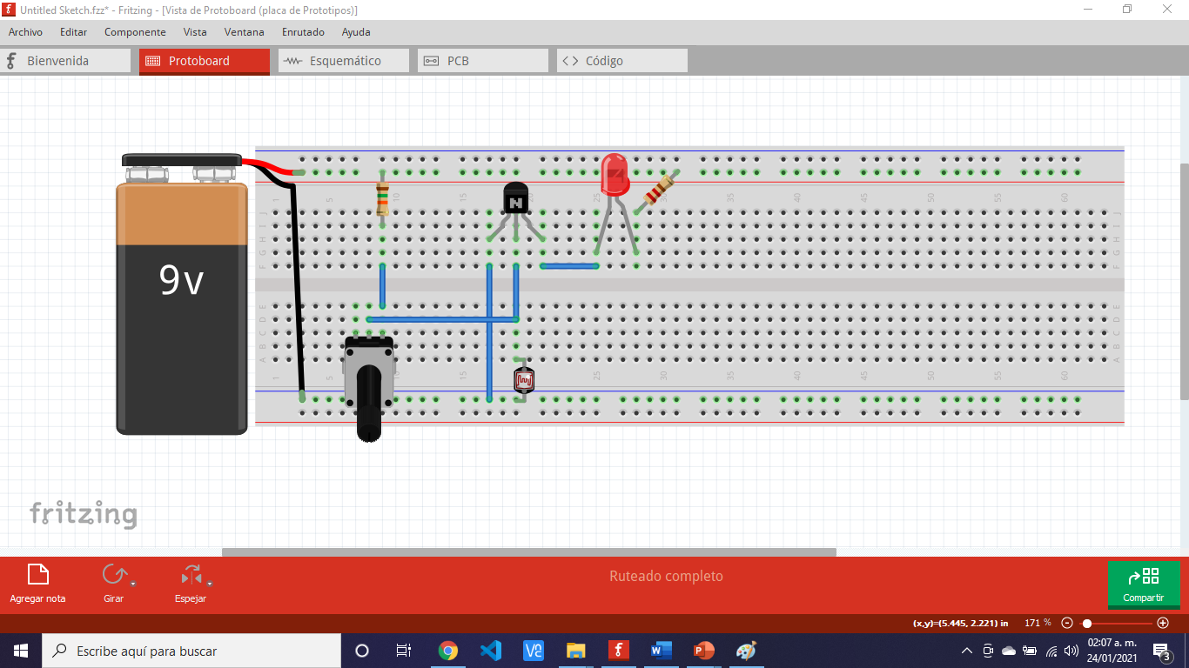

B) Agregar foto del circuito con todos sus elementos conectados y sin tapar la foto resistencia y el potenciómetro girado hacia la izq. el led debe estar apagado (esto si están en un cuarto iluminado).

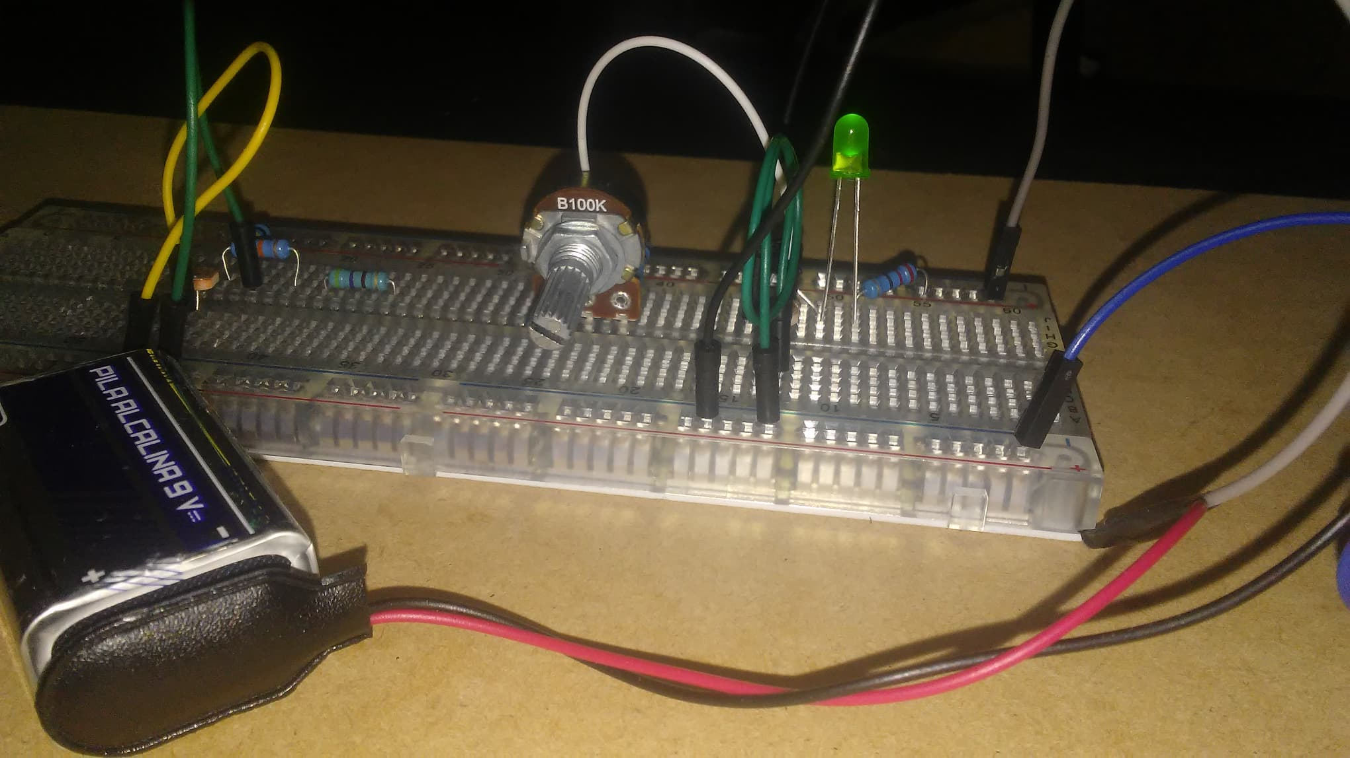

C) Agregar foto tapando la foto resistencia para demostrar que el led enciende.

